Муниципальное дошкольное образовательное учреждение
«Детский сад № 232»

Сценарий
развлекательно-обучающего мероприятия
«Путешествие в страну Словарию»
для детей 5-6 лет

Авторы: Ермина Е.А (воспитатель),
Пахомова Т.Н. (воспитатель)

Ярославль
2022
Цель мероприятия: формирование и развитие грамматического строя речи дошкольников.
Задачи:
1) продолжать формировать элементарные представления о частях речи (слово-предмет, слово-признак, слово-действие).
2) развивать умение правильно согласовывать существительные с прилагательными, числительными, глаголами.
3) упражнять детей в образовании множественного числа существительных и правильном употреблении слов в родительном падеже.
4) развивать способность строить фразы с помощью опорных схем.
5) развивать у детей моторику, правильную координацию движений.
6) создавать условия для позитивного восприятия учебного материала.
Оборудование: интерактивное оборудование, детали для нейродорожек (следы ног, ладошки, кубики нарисованные); костюм героя (Королева), предметные карточки, 2 обруча, большой куб, маленькие пластмассовые кубики ( по 2 каждому ребенку), музыка (фоновая и для танца).
Участники: педагоги (ведущий и герой), воспитанники 5-6 лет.

Сценарий мероприятия.
Предварительно дети получили пригласительные билеты (открытки) со схемой, которая ведет к двери в муз. зал; обсудили с педагогом это, вместе решили пройти по схеме. Дети с воспитателем стоят возле «волшебной» двери. На двери – новое приглашение с написанным текстом.
Воспитатель: Ребята, нас приглашают в волшебную страну Словарию! Интересно, кто там живёт? (ответы детей). Да, в этой стране живут разные слова. Вот волшебная дверь в эту страну. Как нам туда попасть? (дети стучат).
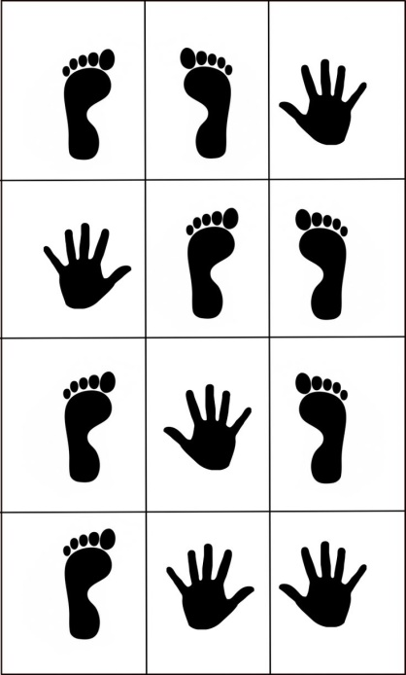
Выходит королева Словарии.
Королева: Здравствуйте, ребята. Вы хотите узнать про мою страну? Тогда отправляемся в путешествие по Словарии!
На полу 2 нейродорожки. Дети, разделившись на 2 команды, двигаются по ним вместе с педагогом и Королевой.
Схема 1 «Ноги- ладони»

Схема 2 «Топни-хлопни»: дети двигаются с кубиками в руках, в нужных местах стучат ими по полу.

Подходят к экрану. На экране – слайд «Дома с разными символами» (улыбающийся смайлик, волна и две прямые полоски)
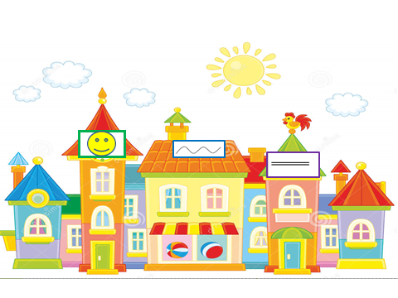
Королева: Ребята, красивые дома в моей стране?
Воспитатель: Интересно, что за символы на домах? Как бы нам это узнать?
Королева: Если вы правильно выполните все задания, то поймёте все символы.
Королева приглашает детей зайти в 1дом: Но, чтобы туда попасть, нужно выполнить пальчиковую гимнастику.
Пальчиковая гимнастика «Дом».
На поляне дом стоит, («Дом» изобразить двумя руками, крышу дома – пальцы левой и правой рук соприкасаются друг с другом.)
Ну а к дому путь закрыт. (Правая и левая руки повернуты ладонями к себе, средние пальцы соприкасаются друг с другом, большие пальцы — вверх («ворота»)
Мы ворота открываем, (Ладони разворачиваются параллельно друг другу)
В этот домик приглашаем. (Зовем ладошками к себе)

Воспитатель: Посмотрите, дверь в дом открылась.
Королева (показывает детям предметные карточки): Что нарисовано? (ответы детей). На какой вопрос они отвечают? (кто, что) Это слова-предметы, они и спрятались под этим символом (на экране – символ).

Давайте поиграем с ними.
Игра «Разложи по обручам».
Дети раскладывают предметные карточки в 2 обруча (в 1 обруче – карточки, которые отвечают на вопрос «Кто?», во 2 – «Что?»)
Королева и воспитатель хвалят детей.
Королева показывает детям свои «волшебные очки» и предлагает с ними поиграть.
Игра «Волшебные очки королевы».
Воспитатель по очереди надевает детям «Волшебные очки». На экране появляются слова-предметы в единственном числе. А дети, надев очки, называют их во множественном числе.
Королева: Ребята, давайте вспомним, какие слова обозначает наш смайлик? Это слова-предметы.

Воспитатель: А мы хотим попасть в следующий дом!
Королева: А для этого надо найти дорогу к следующему дому.
Логоритмическое упражнение «Новый дом».
1-2-3-4-5 (дети хлопают в ладоши)
Начинаем все искать! (смотрят из-под руки влево-вправо)
Повернёмся мы кругом (поворот вокруг себя)
Что мы видим? (удивились плечами)
Новый дом! (руки над головой – крыша)
По ступенькам все шагаем (шагают на месте),
Дверь ключом мы открываем (отпирают).
Вот какой чудесный дом! (по очереди левую и правую руки вперед и жест «всё отлично» - большой палец вверх)
Поиграем дружно в нём! (прыгают и хлопают).

Воспитатель: Вот и вторая дверь открылась!
На доске – символ слов-признаков. Предположения детей – что он обозначает.

Воспитатель: Уважаемая королева, расскажите нам, пожалуйста, что за слова тут живут? На какой вопрос они отвечают?
Королева рассказывает и предлагает детям поиграть.
Игра «Признак предмета»
Дети делятся на команды, встают вокруг большого стола, на котором рассыпаны предметные карточки. Ведущий берет любую карточку, показывает игрокам. Игроки по очереди называют разные прилагательные. Выигрывает та команда, которая назовет больше признаков.
Королева хвалит игроков и уточняет название символа. Воспитатель «вспоминает», что дети очень любят считать предметы, и предлагает королеве поиграть в игру «Считалка».
Игра «Считалка с кубом»
Дети стоят в кругу. Королева называет словосочетание «прилагательное+ существительное», а ребёнок бросает большой куб и называет числительное, которое выпало на кубе (1-8), слово-признак и слово-предмет (3 зелёных лягушки). Королева может называть слова с уменьшительно-ласкательными суффиксами.
Королева: Вы правильно выполнили задания. Давайте еще раз посмотрим на этот символ.. Что он обозначает? Слова- признаки.
Воспитатель: Остался всего один дом.
Королева: Но чтобы туда попасть, надо четко повторить чистоговорку.
Чистоговорка «Дом».
При проговаривании дети вместе со взрослым отстукивают кубиками ритм на каждый слог.
МА – МА – МА – деревянные дома
ОМ – ОМ – ОМ – мы построим дом
ОМ – ОМ – ОМ - двухэтажный дом
ОМУ – ОМУ – ОМУ – мы подходим к дому
НА – НА – НА – покрашена стена
ПЕНИ – ПЕНИ – ПЕНИ – бетонные ступени
На экране – символ слов-действий. Воспитатель с детьми рассматривают его. Предположения детей. Королева предлагает детям свою помощь, рассказывает о словах-действиях, на какие вопросы они отвечают.

Королева предлагает поиграть со словами-действиями.
Игра «Где мы были, мы не скажем……»
Водящий отходит от играющих и отворачивается, а дети, сидя на ковре, придумывают любое действие. Показывают его водящему. Он отгадывает и называет действие.
Королева: Вот сколько действий вы отгадали.
Воспитатель: Да, теперь мы точно знаем, что этот символ обозначает ….? (Слова-действия).
Ура! Мы отгадали все 3 символа! (вспоминают 3 символа с показом карт –схем)
Королева: Как вы думаете, для чего они нужны?
Конечно, чтобы можно было составить целое предложение и длинный рассказ или сказку. Попробуем?
Игра «Составь предложение по схеме».
Королева предлагает детям составить предложения по схемам на экране. Каждый ребенок проговаривает свою фразу, взрослые при необходимости помогают.
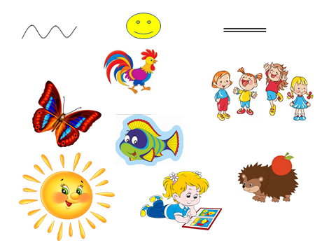
1 вариант: предмет нарисован, признак и действие придумать.

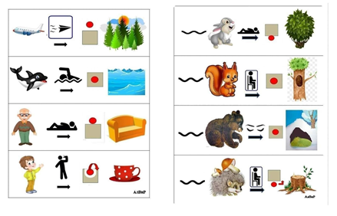
2 вариант: схемы фразового конструктора.

Королева хвалит детей, предлагает им вместе потанцевать.
Игра-повторялка «Этот танец озорной».
https://ipleer.com/song/109270506/Igra_-_Etot_tanec_ozornoj_s_uskoreniem/
После танца Королева дарит детям воздушные шары, на которых они отправляются в группу.

Список литературы.
- Александрова Т.В. Практические задания по формированию грамматического строя у дошкольников: Пособие для логопедов и воспитателей. - СПб.: Детство-пресс, 2007.
- Алифанова Е.А., Егорова Н.Е. Фразовый конструктор - Издат.:Книголюб, 2000.
- Нищева, Н.В. Картотека предметных картинок. Выпуск 29. Образный строй речи дошкольника (атрибутивный словарь) / Н.В. Нищева. - М.: Детство-Пресс, 2013.
- https://www.1urok.ru/categories/19/articles/42194 Использование современных игровых методов и приемов в формировании фразовой речи у дошкольников с ОВЗ
Автор: Асрутдинова Айзиля Сайдаровна.
- https://newelhome.com/post/300615343888182388/Дефектология-Проф-логопед-дефектолог-психолог-—-Разное-OK-RU/
- https://vk.com/wall-166884000_3624 ФРАЗОВЫЙ КОНСТРУКТОР ДЛЯ ЗАПУСКА РЕЧИ.. | Дошкольная Академия Логопеда

